La Ley CROWN

“Creando un Mundo Respetuoso y Abierto para el Cabello Natural”

HB 2935 (2021)



La Ley CROWN, que significa "Creación de un mundo abierto y respetuoso para el cabello natural» o “Creating a Respectful and Open World for Natural Hair”, en inglés; es una ley que prohíbe la discriminación del cabello basada en la raza y que niega el empleo y oportunidades educativas debido a la textura del cabello o peinados protectores usados por las personas, incluyendo trenzas, rastas, giros o nudos.

**Historia:**

Presentada por primera vez en California en enero de 2019 y convertida en ley el 3 de julio de 2019, la Ley CROWN inaugural amplió la definición de raza en la Ley de Vivienda y Empleo Justos y el Código de Educación estatal, para garantizar la protección tanto en los lugares de trabajo como en las escuelas públicas y chárter K-12. Desde entonces, la Ley CROWN ha impulsado el apoyo de los legisladores federales y estatales en el movimiento para terminar con la discriminación del cabello en todo el país. El Congreso de los Estados Unidos aprobó la Ley CROWN de 2020 el 21 de septiembre de 2020. La Legislatura de Oregón presentó la HB 2935 en enero de 2021. El gobernador Brown promulgó la ley el 2 de junio de 2021, convirtiendo a Oregón en el 12º estado de la Unión en aprobar su versión de la Ley CROWN.

**Objetivo**

La Ley CROWN prohíbe la discriminación basada en peinados protectores. Los peinados protectores se definen como “color de cabello o forma de usar el cabello que incluye, entre otros, trenzas, independientemente de si las trenzas se crean con extensiones o se peinan con adornos, rastas y giros”. La ley también amplía la definición de "raza" de acuerdo con ORS 659A para incluir "características físicas que están históricamente asociadas con la raza, que incluyen, entre otros, el cabello natural, la textura del cabello, el tipo de cabello y los peinados protectores".

La Ley CROWN se aplica específicamente a los empleadores y las escuelas públicas de Oregón. La Ley CROWN también aborda los códigos de vestimenta que pueden tener un impacto adverso desproporcionado en los miembros de una clase protegida. La Ley contra la discriminación de Oregón, ORS 659A, no prohíbe que los empleadores hagan cumplir un código o política de vestimenta que de otro modo sería válido, siempre que la política proporcione adaptaciones razonables. La Ley CROWN especifica además que el código o la política de vestimenta no debe tener un impacto adverso desproporcionado en los miembros de una clase protegida en mayor medida que la política que afecta a las personas en general.

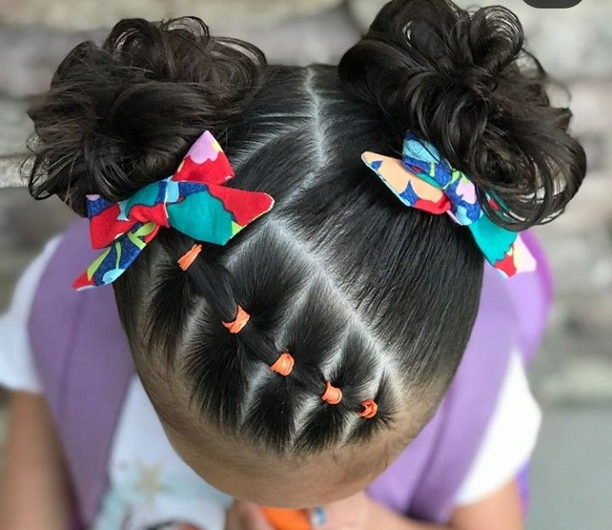**Proceso de quejas**

Las quejas que aleguen discriminación por el cabello basada en la raza deben abordarse mediante el proceso de quejas del distrito. Si la queja no se resuelve a satisfacción del denunciante, el denunciante puede presentar una queja ante ODE. Si desea obtener más información sobre el trabajo que se hace sobre las quejas y apelaciones de ODE, visite el sitio web de ODE: <https://www.oregon.gov/ode/about-us/Pages/Complaints.aspx>

La queja también puede considerar presentar una queja ante la Oficina de Derechos Civiles del Departamento de Educación de los Estados Unidos.

**Recursos adicionales**

ODE ha creado un sitio web para proporcionar información adicional sobre la Ley CROWN. Visite <https://www.oregon.gov/ode/about-us/Pages/CROWN-Act.aspx> para obtener recursos de lectura adicionales, ejemplos de peinados protegidos y una versión descargable gratuita del cartel de la Ley CROWN.